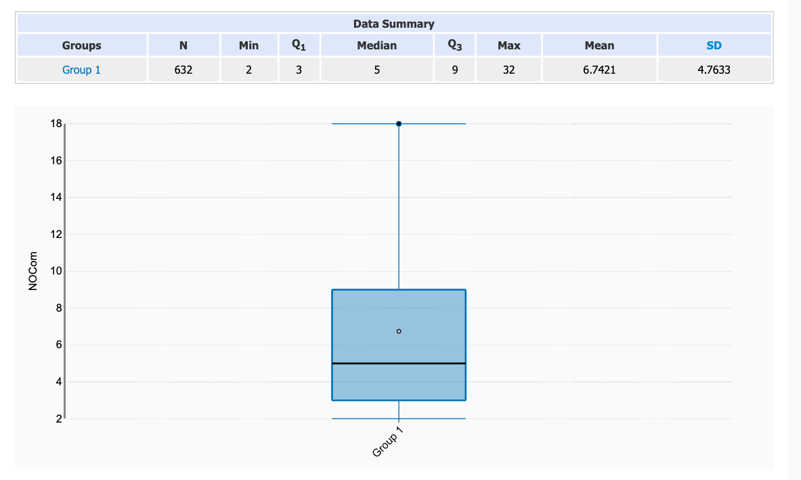T1.

**NoCom :**

Quartile inférieur = 3

Médiane = 5

Quartile supérieur = 9

Longueur de la boîte = 6

Limite inférieure = 2

Limite supérieure = 18

Points extrêmes : valeurs inférieures à 2 et supérieures à 18

Figure 1 : Diagramme de boîte à moustaches de NoCom

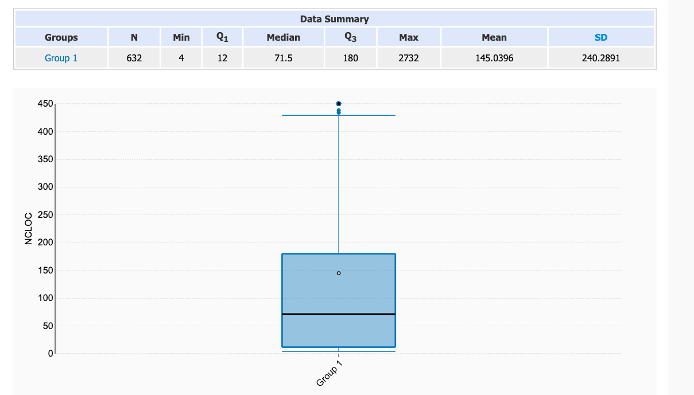

**NCLOC :**

Quartile inférieur = 12

Médiane = 71.5

Quartile supérieur = 180

Longueur de la boîte = 168

Limite inférieure = 4

Limite supérieure = 432

Points extrêmes : valeurs inférieures à 4 et supérieures à 432

Figure 2 : Diagramme de boîte à moustaches de NCLOC

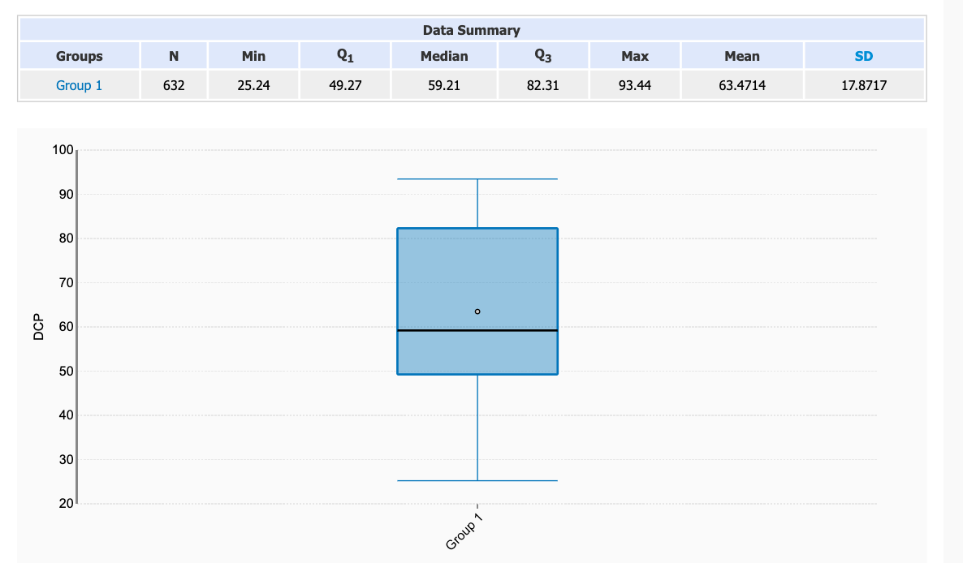

**DCP :**

Quartile inférieur = 33.04

Médiane = 59.21

Quartile supérieur = 82.31

Longueur de la boîte = 49.27

Limite inférieure = 25.24

Limite supérieure = 131.87

Points extrêmes : valeurs inférieures à 25.24 et supérieures à 131.87

Figure 3 : Diagramme de boîte à moustaches de DCP

Les trois métriques présentent des asymétries positives lorsqu’on examine les boîtes à moustaches. En exécutant les tests de normalité (KS, Anderson et Shapiro), nous pouvons également conclure que les données ne suivent pas une distribution normale puisque la valeur de *p* est bien inférieure à 0.05. Pour plus de détails concernant les données statistiques, vous pouvez rouler les fichiers *nocom.py*, *ncloc.py* et *dcp.py*. Ceux-ci contiennent les trois tests de normalité ainsi que les valeurs pour chacun.

T2.

Nous avons choisi le coefficient de corrélation de Spearman (calculé dans le fichier *coefficientspearman.py*) dans ce cas puisque les distributions ne sont pas normales, tel qu’expliqué à la question T1, et est plus précis pour ce type de distribution, contrairement au coefficient de Pearson. Il est à noter qu’afin d’obtenir une droite de régression linéaire plus précise, tous les points extrêmes ont été exclus des représentations graphiques.

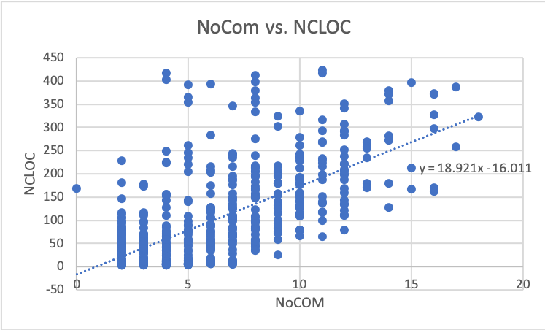

Figure 4 : NoCom vs. NCLOC

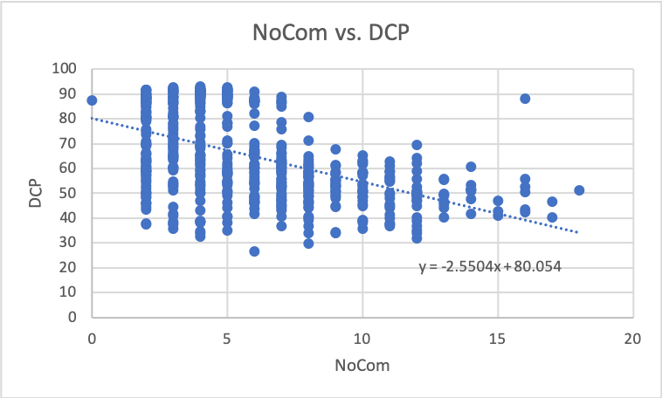

Figure 5 : NoCom vs. DCP

Le premier coefficient de corrélation pour NoCom et NCLOC est 0.6880373923593636 et le deuxième coefficient de corrélation pour NoCom et DCP est -0.5335180851612711.

T3.

Afin d’évaluer l’hypothèse générale de l’énoncé, nous devons procéder à l’implémentation des étapes. La première est le choix de l’étude, soit la quasi-expérience dans notre cas, pour l’évaluation de l’hypothèse. Nous allons tenter de confirmer ou d’infirmer l’hypothèse suivante : les classes qui ont été modifiées plus de 10 fois sont mieux commentées que celles qui ont été modifiées moins de 10 fois. Pour notre quasi-expérience, nous allons tester toutes les classes du dossier *jfreechart* et tester l’hypothèse. Quant à la définition des variables, nous en avons deux types : indépendante et dépendante. La variable indépendante est le nombre de *commits*, qui est évaluée par la métrique NoCom et la variable dépendante est la densité de commentaires évaluée par la métrique DCP. Afin de faciliter l’évaluation de l’hypothèse et rendre le problème moins abstrait, nous pouvons formuler comme hypothèse générale que le nombre de *commits (NoCom)* influence la densité de commentaires (DCP).

En premier lieu, nous avons étudié la corrélation des métriques NoCom et NCLOC en les mettant en relation l’une par rapport à l’autre (Figure 4). La variable indépendante dans ce cas était le nombre de *commits* et la variable dépendante était NCLOC. En analysant les valeurs obtenues pour la droite de régression linéaire, on observe que plus le nombre de *commits* augmente, plus il y a des lignes de code non vides et non commentées. Il y a environ 19x plus de lignes de code pour chaque *commit* effectué. De plus, le premier coefficient de corrélation nous indique qu’il existe une corrélation remarquable entre les deux métriques, mais n’est pas forte. Toutefois, la métrique NCLOC ne contient pas les lignes de code qui contiennent des commentaires. Avec cette analyse, nous pourrions tout de même penser qu’il y a plus de commentaires à chaque fois qu’on augmente le nombre de *commits*, puisque généralement (et logiquement) les classes qui possèdent plus de lignes de code, auront également plus de commentaires pour assurer la compréhension du code. Cependant, en observant la figure 5 et le deuxième coefficient de corrélation, on constate très rapidement que le coefficient de corrélation est tout d’abord négatif, nous indiquant qu’il existe une relation inverse. Cela veut dire que plus le nombre de *commits* augmente, moins la densité de commentaires est grande. Aussi, nous remarquons que le deuxième coefficient est approximativement à mi-chemin entre une corrélation parfaite et non-existante. Nous ne pouvons donc pas conclure que la corrélation est forte dans ce cas.

Concernant les menaces à la validité, il y en a deux qui présenteraient des risques pour notre étude. La première est la validité interne, qui s’interroge aux effets des changements de la variable indépendante sur la variable dépendante. Étant donné l’analyse faite ci-haut, le coefficient de corrélation ne nous permet pas d’affirmer que des changements au niveau de NoCom (var. ind.) affecteraient directement DCP (var. dép.). La deuxième est la validité externe, qui tente de répondre à la question suivante : les résultats de l’étude peuvent-ils être généralisables à des cas qui ne sont pas inclus dans l’étude ? Encore une fois, les résultats obtenus ne nous permettent pas de généraliser à d’autres cas, puisque l’étude a été menée seulement sur un dossier de code. Il nous faudrait plus d’échantillons afin de pouvoir faire une étude comparative pour ultimement fournir une généralisation.

Suite à l’étude et aux analyses effectuées, nous ne pouvons ni confirmer ni infirmer l’hypothèse qui dit que les classes qui ont été modifiées plus de 10 fois sont mieux commentées que celles qui ont été modifiées moins de 10 fois. Il est à noter qu’on assume que lorsqu’on dit « mieux commentées », nous regardons la quantité (densité) de commentaires et non la qualité de ceux-ci, puisqu’avoir plus de commentaires ne signifie pas nécessairement qu’ils sont meilleurs.